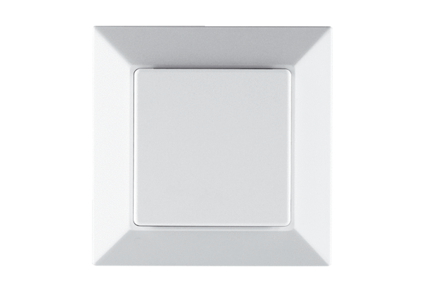Датчик влажности PP 45 HYКомплект поставки: 1 штукАссортимент: К
Номер артикула: 0157.0365Изготовитель: MAICO

